**站务系统V3.1.3版本（现管二期）**

需求单

端口：走么站务小程序

|  |  |  |  |
| --- | --- | --- | --- |
| 编号 | 模块 | 需求说明 | 涉及端口 |
| 3.1.3-1 | 油站-售油 | 1.用户角色为加油员/油站站长，可以使用油站-售油模块 2.售油-可选择库内车辆和手输非库内车辆  3.售油-车辆类型默认为上次该车牌加油的车辆类型，本次修改，则之前的车辆类型也全部修改  4.每日晚上8点自动下班。 | 1站务小程序 |
| 3.1.3-2 | 油站-管理-进油、月末盘点、油价设置 | 1. 用户角色为油站站长，可以使用油站-售油与管理-（进油、月末盘点、油价设置）模块  2.进油—录入本站进油情况  3.月末盘点—每月末录入本站油站库存量（月末下午6点未录入则给站长发送短信）  4.油价设置—修改最新油价 | 1站务小程序 |

端口：后台

|  |  |  |  |
| --- | --- | --- | --- |
| 编号 | 模块 | 需求说明 | 涉及端口 |
| 3.1.3-3 | 车站窗售（调整菜单） | 车站窗售改为现管二级菜单，车站窗售下含三级菜单：窗售车站报表、窗售汇总报表 | 1后台 |
| 3.1.3-4 | 油站-油站缴款 | 1.油站为现管二级菜单，在车站窗售下面 2. 角色：财务/总部财务修改油站缴款信息  3.修改和删除功能只能操作近三天数据 | 1后台 |
| 3.1.3-5 | 油站-售油管理 | 1.对小程序售油数据修改；（只能修改近三天数据） 2.修改生成修改记录查看 | 1.后台 |
| 3.1.3-6 | 油站-进油管理 | 1.对进油数据修改；（只能修改近三天数据） 2.修改生成修改记录查看 | 1.后台 |
| 3.1.3-7 | 油站-油站销售日报 | 1.分公司默认看自己站点，总部可选择车站 2.时间区间统计每天油站售油流水情况与累计收欠款情况 | 1.后台 |
| 3.1.3-8 | 油站-油站销售月报 | 1.分公司默认看自己站点，总部可选择车站 2.月份区间内统计每辆车的售油与结算情况 | 1.后台 |
| 3.1.3-9 | 油站-集团售油汇总 | 1.总部财务权限 2.分公司汇总售油与财务结算情况 | 1.后台 |
| 3.1.3-10 | 油站-油站库存汇总 | 1.总部财务可看所有车站，分公司财务看自身站点  2.油料系统库存与实际库存的对比 | 1.后台 |
| 3.1.3-11 | 油站-初始化欠款配置 | 1.财务配置车辆初始化欠款 | 1.后台 |
| 3.1.3-12 | 油站-初始化库存配置 | 1.配置初始化油站库存情况 | 1.后台 |

# 1.油站-售油

**角色：加油员**

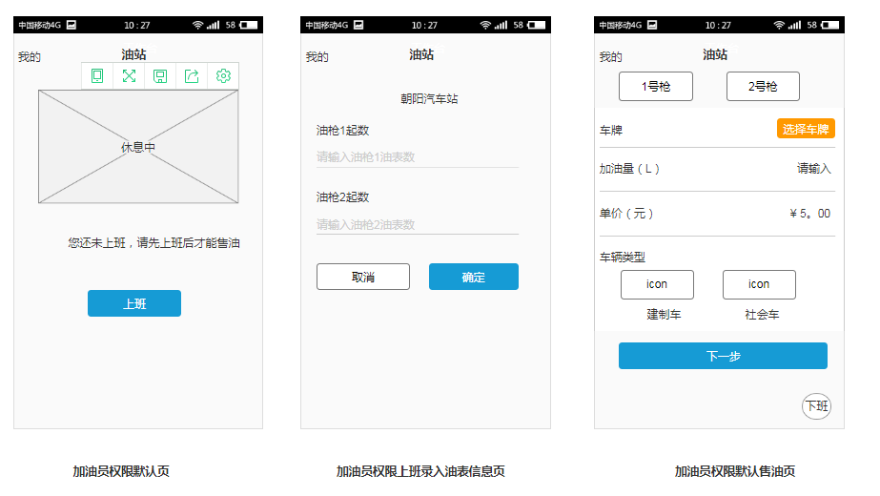

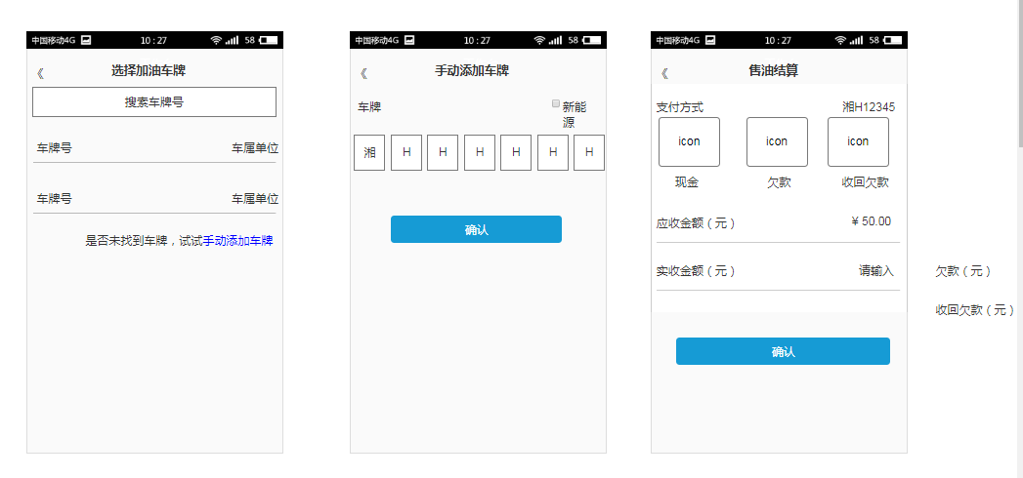

**A需求说明**

1.每天晚上8点自动下班。

2.上班录入油表信息默认填充，（数据规则：该站之前录入的油表数+销售油量数；初始化没有值时，默认为空）； 本次输入的油枪数1或2需≥默认填充的值，否则点击确认时弱提示：油枪数1或2输入有误。

3.默认售油页——根据最后录入该车对应的车辆类型，判定该车属于那种车辆类型。

4.手动添加车牌——一号框、二号框默认为湘H；勾选新能源时，有8个框

5.售油结算页——未选择支付方式/现金时；默认显示 “实收金额（元）”；选择欠款时，实收金额（元）改为“欠款（元）”；选择收回欠款时，实收金额（元）改为“收回欠款（元）”。

6.售油结算页——应收金额=加油量×单价

7.售油结算页——实收金额≥应收金额；否则点击确认提示：金额输入有误。

8.补充——当数据录入不完整时，点击确认；若提示：信息输入不完整。

**角色：油站站长**

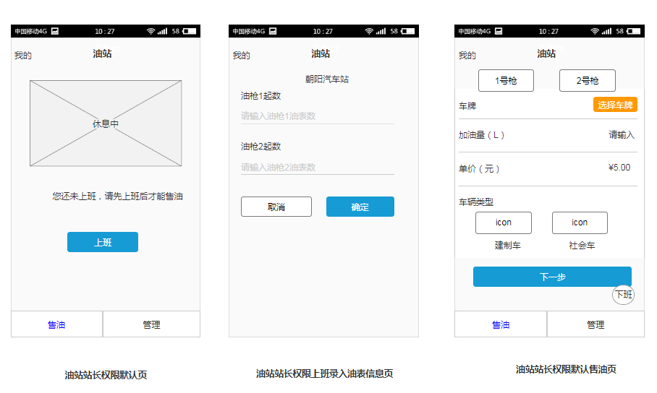

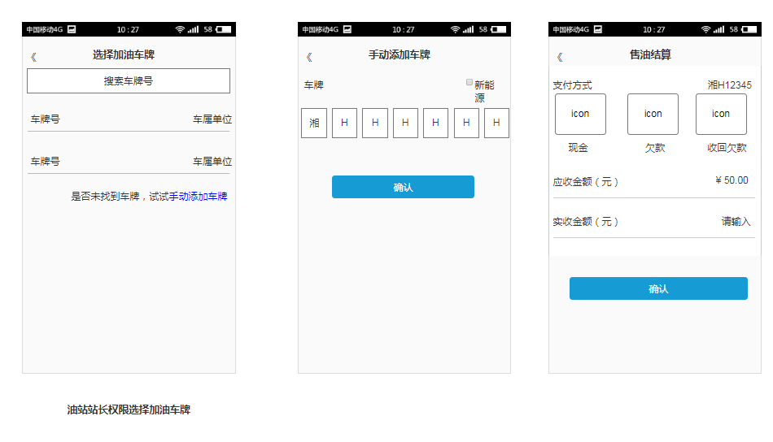

**A需求说明**

1.油站站长角色与加油员页面的区别：默认页（有底部tab页：售油、管理）；售油页（有底部tab页：售油、管理）；

2.油站站长角色与加油员售油业务相同。

# 2.油站-管理-进油、月末盘点、油价设置

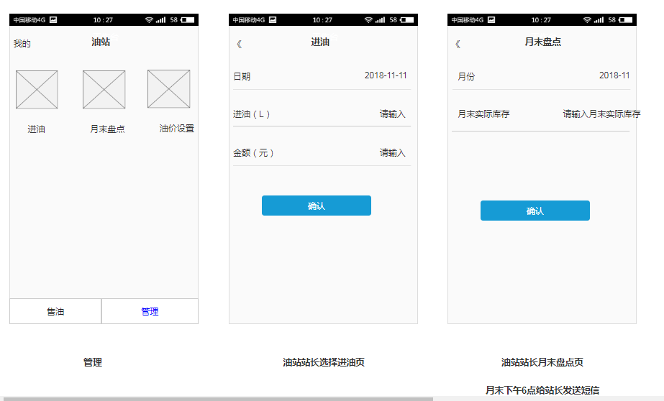

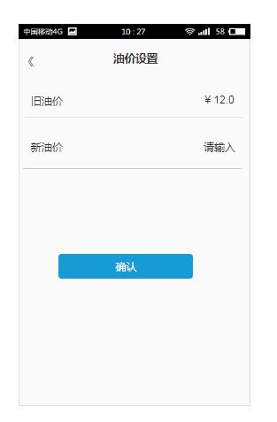

**A需求说明**

1.进油页——默认日期为当天，不可修改；进油量和金额为数字，调数字键盘。

2.月末盘点——默认月份为当月，1号默认为上月（不可修改），若是该月份有录入月末实际库存，则是修改该月月末实际库存；月末实际库存为数字，调数字键盘。

3.月末盘点——月末下午6点未录入则给油站站长发送短信（用户为油站站长，登录获取用户手机号码；填充到用户表中的手机号码；若用户无手机号码，则不发送）；（短信内容：您已超期未录入{站点}油站本月的月末库存；请迅速处理）

4.油价设置——新油价为数字，调数字键盘。

# 3.油站-油站缴款

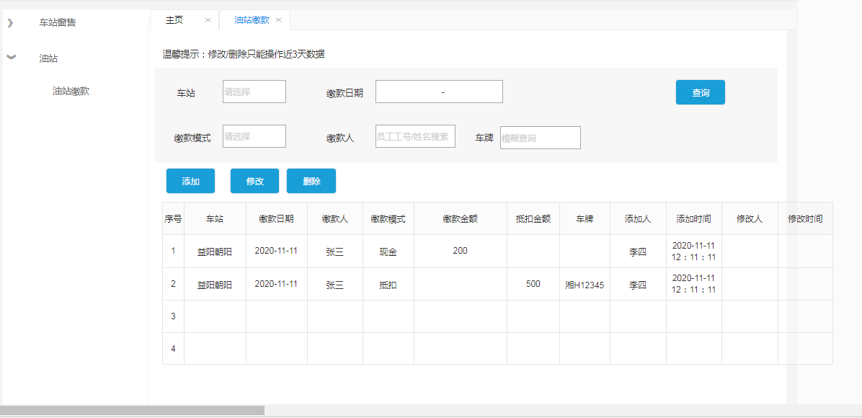

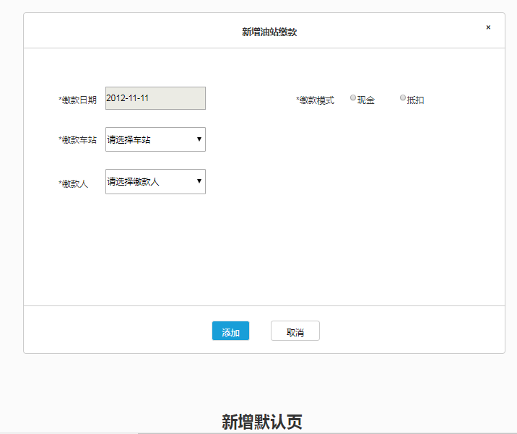

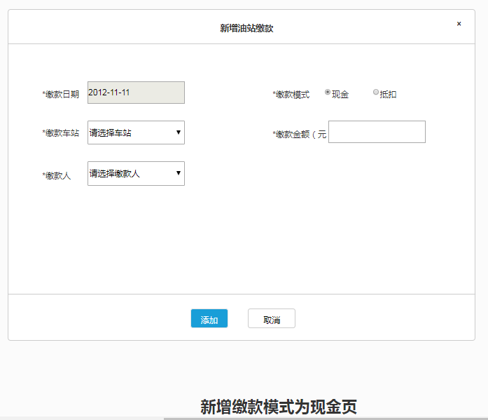

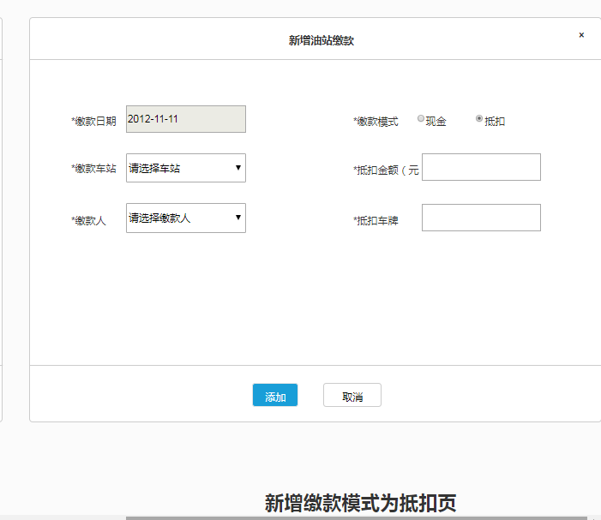

**A需求说明**

**a筛选**

|  |  |
| --- | --- |
| 字段 | 说明 |
| 车站 | 默认为用户所属车站，用户有所属站点时，不可更改；用户无所属站点时，默认为空，查所有，可修改（可选：益阳朝阳、益阳资阳、益阳赫山、沅江、南县湘北、大通湖、桃江、灰山港、梅城、安化) |
| 缴款日期 | 年月日区间筛选；默认为当天 |
| 缴款模式 | 现金/抵扣；默认为空 |
| 缴款人 | 工号/中文模糊搜索；数据权限角色为：油站站长、加油员；当用户有单位，则取该单位的油站站长、加油员；用户无单位，则取所有加油站长、加油员 |
| 车牌 | 模糊搜索 |

**b列表**

1.排序：按添加时间倒序排序；

2.分页：默认20；可选10/20

**c业务说明**

1.修改、删除只能操作近三天的数据（例17号只能操作：15/16/17号数据）；否则提示：已过3天，不可修改。

2.新增、修改页——缴款模式为现金；显示缴款金额；缴款模式为抵扣；显示抵扣金额、抵扣车牌。

3.新增——缴款日期默认为当天，不可修改。

缴款车站默认为用户所属车站，用户有所属站点时，不可更改；用户无所属站点时，默认为空，查所有，可修改

缴款人数据选项工号/中文模糊搜索；数据权限角色为：油站站长、加油员；当用户有单位，则取该单位的油站站长、加油员；用户无单位，则取所有加油站长、加油员

# 4.油站-售油管理

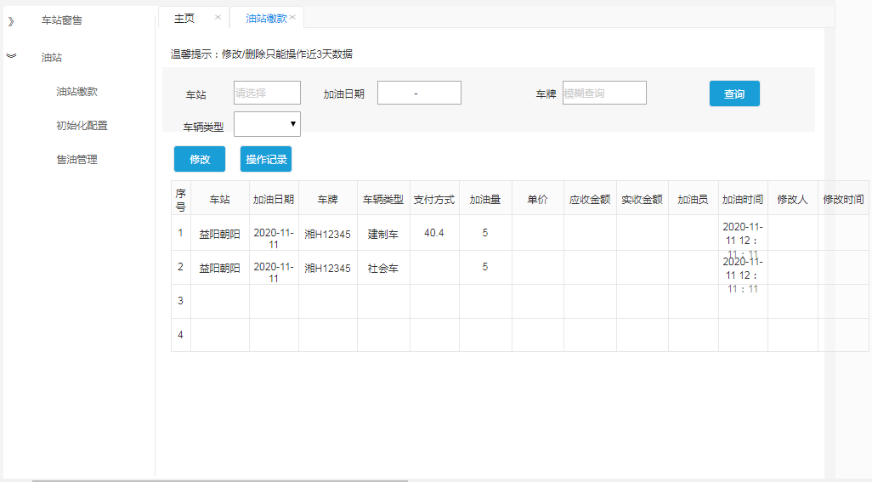

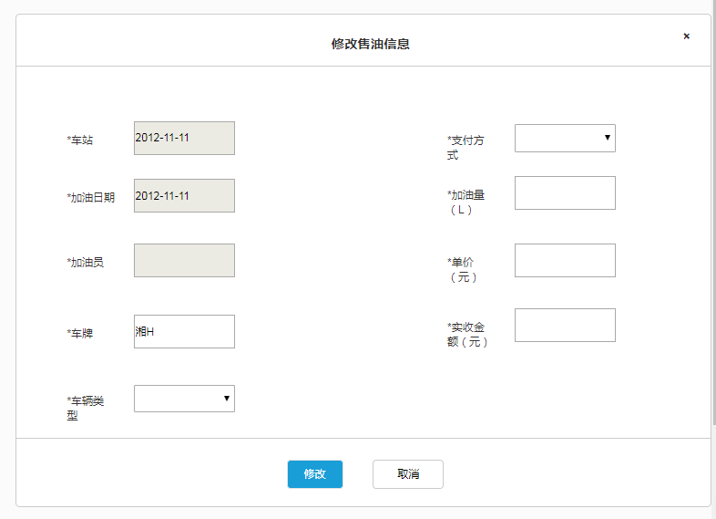

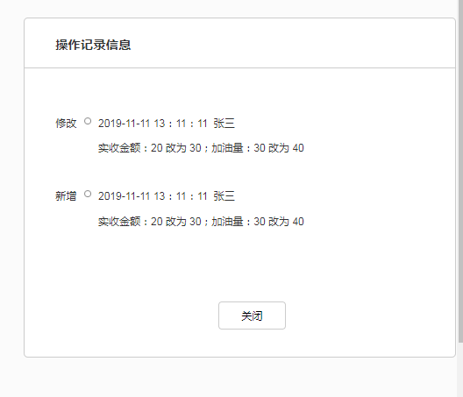

**A需求说明**

**a筛选**

|  |  |
| --- | --- |
| 字段 | 说明 |
| 车站 | 默认为用户所属车站，用户有所属站点时，不可更改；用户无所属站点时，默认为空，查所有，可修改（可选：益阳朝阳、益阳资阳、益阳赫山、沅江、南县湘北、大通湖、桃江、灰山港、梅城、安化) |
| 加油日期 | 年月日区间筛选；默认为当天 |
| 车牌 | 模糊搜索 |
| 车辆类型 | 默认为空，可选建制车/社会车；单选 |

**b列表**

1.排序：按添加时间倒序排序；

2.分页：默认20；可选10/20

**c业务说明**

1.修改页——车站、加油日期、加油员不可修改，其他都可修改

2.支付方式选项——现金、欠款、收回欠款；

3.进油量、单价、实收金额为数字。

4.修改数据生成修改记录（按时间倒序排序）

# 5.进油管理

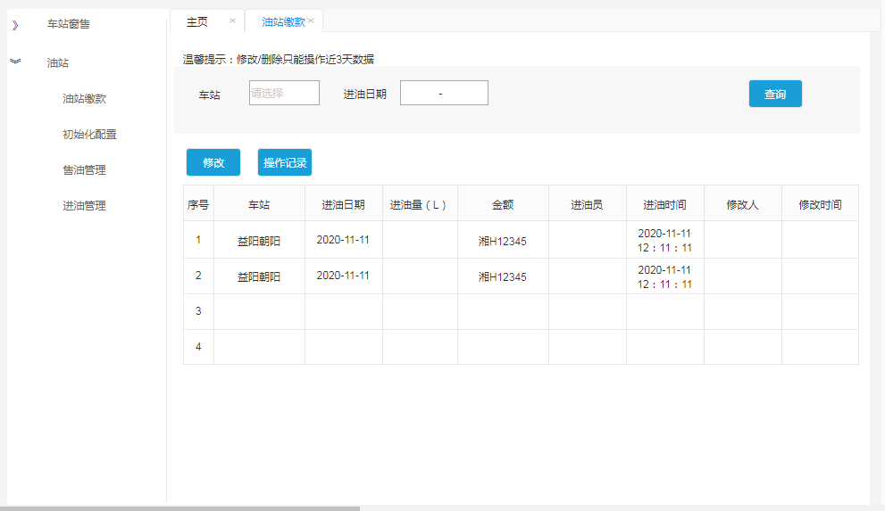

A需求说明：

1.筛选

|  |  |
| --- | --- |
| 字段 | 说明 |
| 车站 | 默认为用户所属车站，用户有所属站点时，不可更改；用户无所属站点时，默认为空，查所有，可修改 |
| 进油日期 | 年月日区间筛选；默认为当天 |

2.列表-按进油时间倒序排序

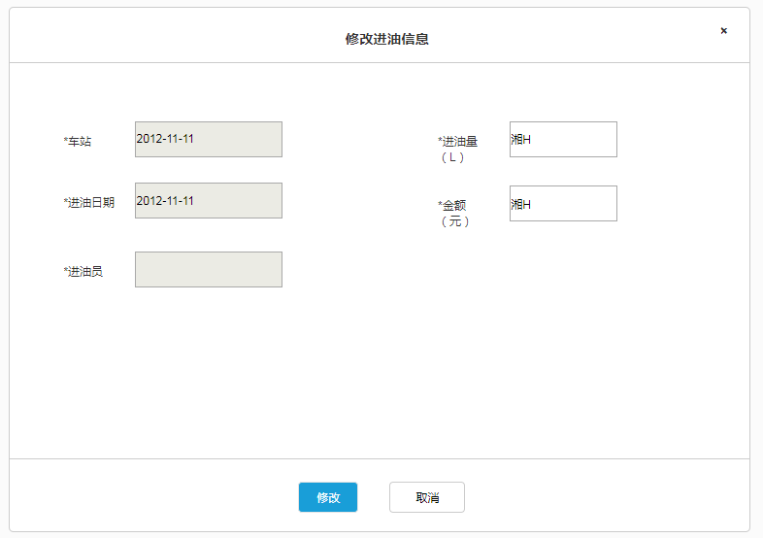

**A需求说明**

1.进油量、金额为数字

2.车站、进油日期、进油员不可修改。

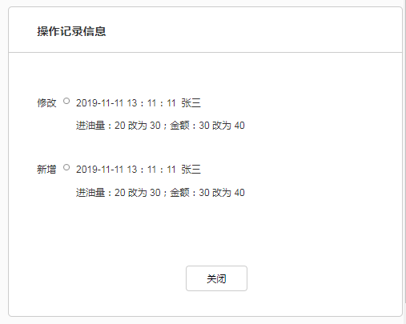

**A需求说明**

1.按时间倒序查看修改记录。

# 6.油站-油站销售日报

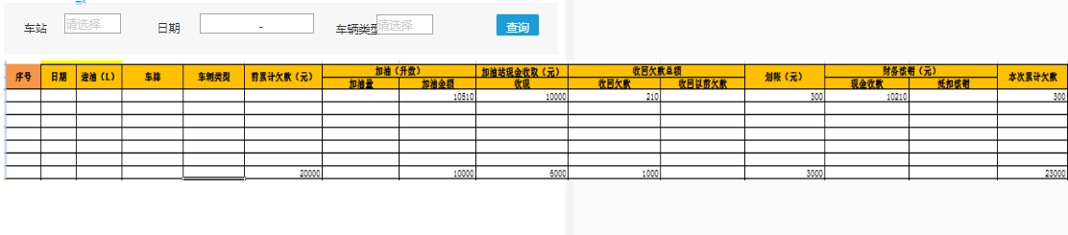**A需求说明**

**筛选**

车站——用户有单位，则默认显示该单位，不可修改；用户无单位默认为大通湖，可修改（可选：益阳朝阳、益阳资阳、益阳赫山、沅江、南县湘北、大通湖、桃江、灰山港、梅城、安化)。

日期——年月日区间筛选；默认为前第三天的数据（例当天19号，则默认显示16号数据）

车辆类型——单选（建制车/社会车）默认为空。

**算法说明**

|  |  |
| --- | --- |
| **字段** | **算法说明** |
| 日期 | 根据日期区间筛选显示；日期正序排序（同日期列合并） |
| 进油（L） | 日期进油数累计（每日进油显示列合并） |
| 车牌 | 日加油车牌显示（同天加油多次只显示一个车牌） |
| 车辆类型 | 车牌对应的车辆类型 |
| 前累计欠款（元） | 该站该车上次加完油后的累计欠款+该站当天初始日期录入的初始化欠款 |
| 加油量 | 该车该站该日期该日的加油升数 |
| 加油金额 | 该车该站该日期该日的应收金额 |
| 收现 | 该车该站该日期该日的支付方式为“现金”的实收金额 |
| 收回本次欠款 | 该车支付方式为“收回欠款”的金额（若当日总收回欠款＞前累计欠款；则收回本次欠款=当日总收回欠款－前累计欠款；反之则为空） |
| 收回以前欠款 | 该车支付方式为“收回欠款”的金额（若当日总收回欠款＞前累计欠款；则收回以前欠款=前累计欠款；反之则＝当日总收回欠款） |
| 划账（元） | 加油金额－收现－收回本次欠款 |
| 现金收款 | 当天财务录入的现金缴款合计（每日合并） |
| 抵扣核销 | 当天财务录入的车辆抵扣核销 |
| 累计欠款 | 前累计欠款+加油金额-收现-抵扣核销 |

# 7.油站-油站销售月报

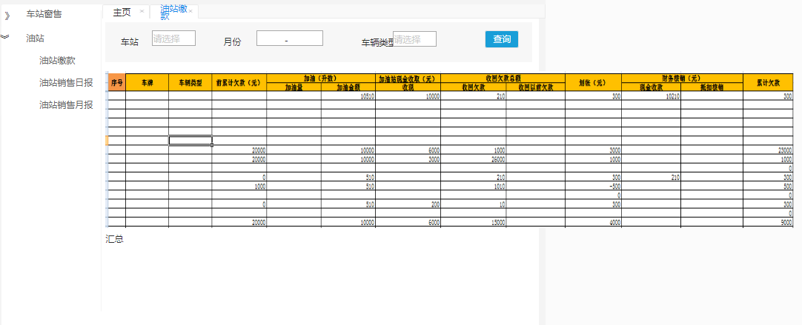

A需求说明

**筛选**

车站——用户有单位，则默认显示该单位，不可修改；用户无单位默认为大通湖，可修改；（可选：益阳朝阳、益阳资阳、益阳赫山、沅江、南县湘北、大通湖、桃江、灰山港、梅城、安化)。

日期——年月区间筛选；默认为上月的数据

车辆类型——单选（建制车/社会车）默认为空。

**算法说明**

|  |  |
| --- | --- |
| **字段** | **算法说明** |
| 车牌 | 有数据的车牌 |
| 车辆类型 | 车牌对应的车辆类型 |
| 前累计欠款（元） | 该站该车开始月份前加完油后的累计欠款+该站筛选日期范围内录入的初始化欠款 |
| 加油量 | 该车该站的加油升数合计 |
| 加油金额 | 该车该站的应收金额合计 |
| 收现 | 该车该站的支付方式为“现金”的实收金额 |
| 收回本次欠款 | 该车支付方式为“收回欠款”的金额（若月区间内总收回欠款＞前累计欠款；则收回本次欠款=总收回欠款－前累计欠款；反之则为空） |
| 收回以前欠款 | 该车支付方式为“收回欠款”的金额（若月区间总收回欠款＞前累计欠款；则收回以前欠款=前累计欠款；反之则＝总收回欠款） |
| 划账（元） | 加油金额－收现－收回本次欠款 |
| 现金收款 | 财务录入的现金缴款合计 |
| 抵扣核销 | 财务录入的车辆抵扣核销 |
| 累计欠款 | 前累计欠款+加油金额-收现-抵扣核销 |

# 8.油站-集团售油汇总

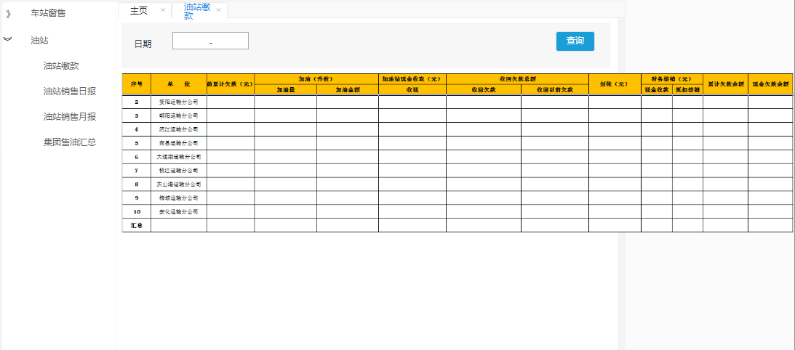

**A需求说明**

**筛选**

车站——用户有单位，则默认显示该单位，不可修改；用户无单位默认为大通湖，可修改；（可选：益阳朝阳、益阳资阳、益阳赫山、沅江、南县湘北、大通湖、桃江、灰山港、梅城、安化)。

**算法说明**

|  |  |
| --- | --- |
| **字段** | **算法说明** |
| 单位 | 10个站：益阳朝阳、益阳资阳、益阳赫山、沅江、南县湘北、大通湖、桃江、灰山港、梅城、安化 |
| 前累计欠款（元） | 该站该车开始日期前加完油后的累计欠款+该站筛选日期范围内录入的初始化欠款 |
| 加油量 | 该车该站的加油升数合计 |
| 加油金额 | 该车该站的应收金额合计 |
| 收现 | 该车该站的支付方式为“现金”的实收金额 |
| 收回本次欠款 | 该车支付方式为“收回欠款”的金额（若区间内总收回欠款＞前累计欠款；则收回本次欠款=总收回欠款－前累计欠款；反之则为空） |
| 收回以前欠款 | 该车支付方式为“收回欠款”的金额（若区间总收回欠款＞前累计欠款；则收回以前欠款=前累计欠款；反之则＝总收回欠款） |
| 划账（元） | 加油金额－收现－收回本次欠款 |
| 现金收款 | 财务录入的现金缴款合计 |
| 抵扣核销 | 财务录入的车辆抵扣核销 |
| 累计欠款 | 前累计欠款+加油金额-收现-抵扣核销 |

# 8.油站-油站库存汇总

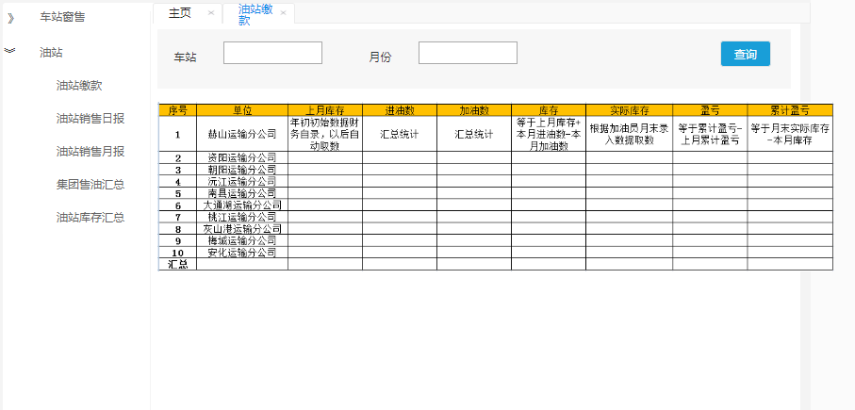

**A需求说明**

**筛选**

车站——用户有单位，则默认显示该单位，不可修改；用户无单位默认为大通湖，可修改；（可选：益阳朝阳、益阳资阳、益阳赫山、沅江、南县湘北、大通湖、桃江、灰山港、梅城、安化)。

月份——月份筛选；默认为上月（非区间筛选）

**算法说明**

|  |  |
| --- | --- |
| **字段** | **算法说明** |
| 单位 | 10个站：益阳朝阳、益阳资阳、益阳赫山、沅江、南县湘北、大通湖、桃江、灰山港、梅城、安化 |
| 上月库存 | 累计库存+初始化录入的日期在筛选月份 |
| 进油数 | 当月进油汇总 |
| 加油数 | 当月加油数汇总 |
| 库存 | 上月库存+进油数-加油数 |
| 实际库存 | 月末站长录入的实际库存 |
| 盈亏 | 当月累计盈亏-上月累计盈亏 |
| 累计盈亏 | 实际库存-库存 |

# 9.油站-初始化欠款配置

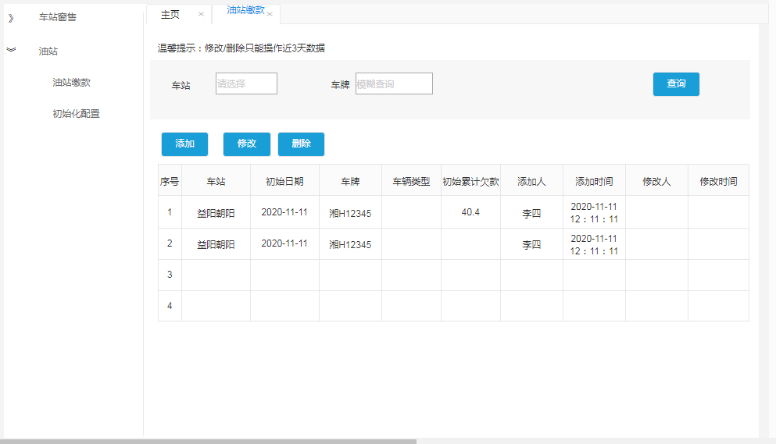

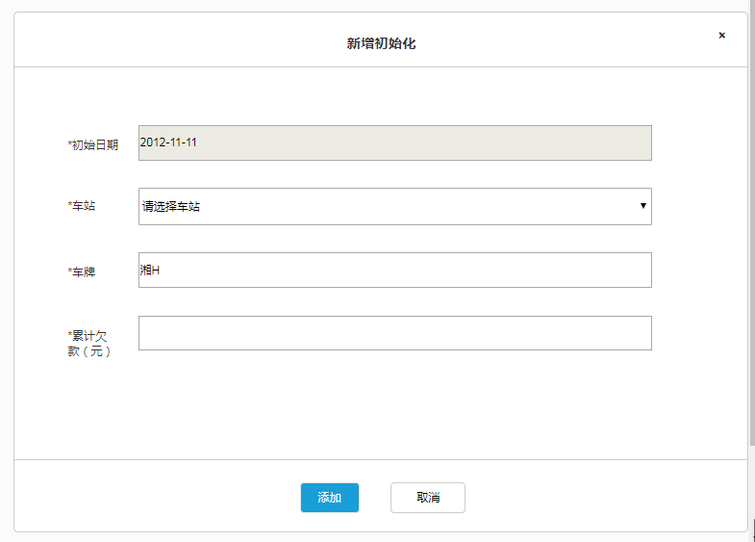

需求说明

1.修改、删除只能操作近三天的数据（例17号只能操作：15/16/17号数据）；否则提示：已过3天，不可修改。

2. 筛选：车站——默认为用户所属车站，用户有所属站点时，不可更改；用户无所属站点时，默认为空，查所有，可修改（可选：益阳朝阳、益阳资阳、益阳赫山、沅江、南县湘北、大通湖、桃江、灰山港、梅城、安化)

3.车牌默认前面为湘H

# 10.油站-初始化库存配置

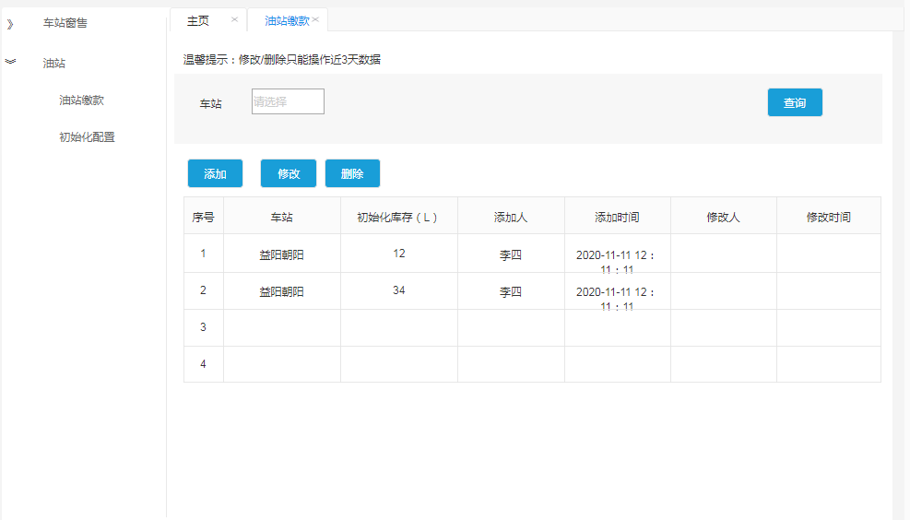

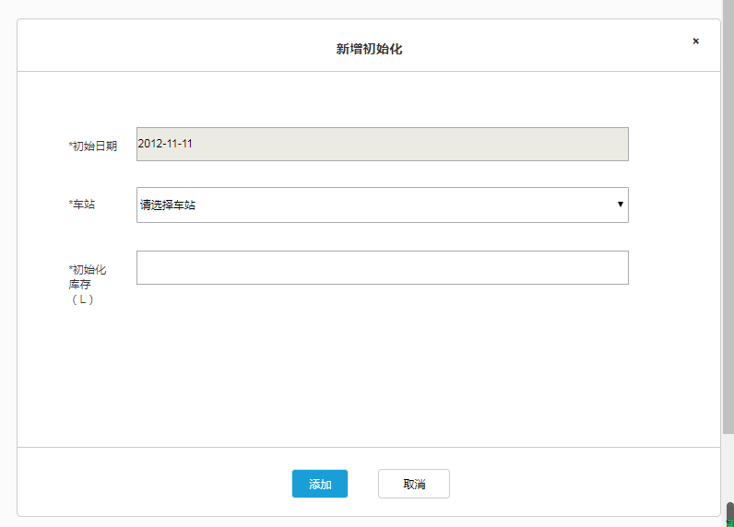

需求说明

1.修改、删除只能操作近三天的数据（例17号只能操作：15/16/17号数据）；否则提示：已过3天，不可修改。

2. 筛选：车站——默认为用户所属车站，用户有所属站点时，不可更改；用户无所属站点时，默认为空，查所有，可修改(可选：益阳朝阳、益阳资阳、益阳赫山、沅江、南县湘北、大通湖、桃江、灰山港、梅城、安化)